**彰化縣立國民中學109-2 科技領域七年級補考試卷 ★本試卷紙上作答(每題10分)**

**七年 班 座號: 姓名: _____________**

**選擇題1-5**

1. 請問下列哪一項個人資料不受個資法保護？

(A) 親友通訊錄 (B) 財務情況 (C) 指紋 (D) 護照號碼

1. 下列何者不是常見的資安技術？

(A) 防火牆 (B) 加密 (C) 數位浮水印 (D) 備份

1. 下圖的程式，當點擊綠旗後，變數「數字」、「和」的數值分別是多少？

(A) 數字＝5，和＝5 (B) 數字＝10，和＝5 (C) 數字＝5，和＝10 (D) 數字＝10，和＝15

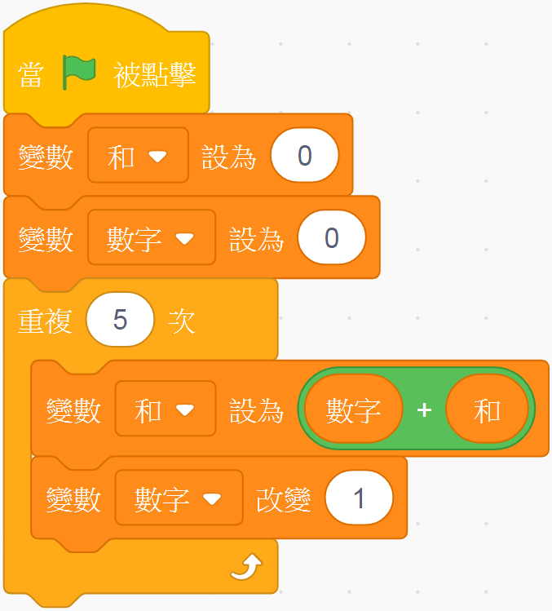

1. 學校若經費不足的情況下，會建議使用下列哪一種軟體最為方便且能自由修改、 研究、

複製和散布？ (A) 免費軟體 (B) 商業軟體 (C) 自由軟體(D) 以上皆可

1. 下列何者不是創用 CC 授權條款之授權要素？
2. 姓名標示 (B) 播放場合標示 (C) 非商業性 (D) 禁止改作

是非題6-10

**( ) 6. 砂紙背後數字愈大代表顆粒愈大，適合粗加工。**

**( ) 7. 馬達能將電轉換成機械能，再將機械能產生動能。**

**( ) 8. 銲接使用工具為熱熔膠槍。**

**( ) 9. 一定的距離內對一個物體施加的一個扭轉力，稱為扭力。**

**( ) 10. 分規兩腳皆有鋼針，用以移量長度或等分線段圓弧。**